«Непропущенное чтение»
Предлагаем вашему вниманию обзор новинок современной российской прозы, которые пополнили фонд абонемента в январе 2017 года.
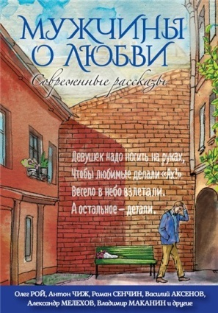
Мужчины книги о любви не читают. Они их пишут. Рассказы сборника «Мужчины о любви» написали современные российские авторы: А.Мелехов, Р.Сенчин, В.Маканин, О.Рой и другие. У читательниц есть возможность через описанные любовные ситуации постичь мужской ход мыслей. Попытаться понять, почему мужчины слышат одно, думают другое, а делают третье.

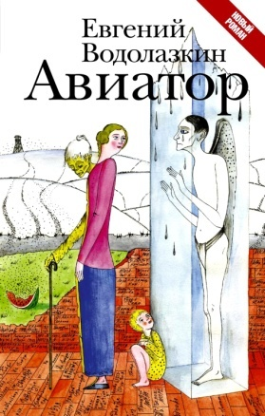
Прозаика и филолога Е.Водолазкина после выхода романа «Лавр» на английском языке называют «русским Маркесом». А российские читатели солидарны в том, что «Лавр» - самая достойная книга из всего, что написано нашими авторами и издано в последнее время. И вот перед нами новый роман Водолазкина – «Авиатор». Автор использует известный сюжет – его герой очнулся в1999 году в больнице и понимает, что не знает своего имени и прошлого. Но постепенно всплывают обрывочные воспоминания, связанные почему-то с событиями и людьми начала 20 века. Это сложный роман. Он о том, что у молодого поколения нет исторической памяти. А мы все слишком прагматичны и привязаны к материальному миру, нам не воспарить в небеса.

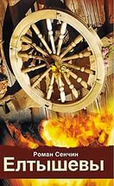
Роман Сенчин написал противоречивую и очень жесткую книгу «Елтышевы». В ней он не пожалел ни героев, ни читателей, ни русскую действительность. Перед нами обычная семья: отец, мать, двое взрослых сыновей. Живут в небольшой ведомственной квартирке. Вроде все как у всех. Но череда безответственных поступков, и вот они у старой тетки в кривом домике в глубокой деревеньке без работы. Таких семей как Елтышевы - спиваюшихся, инфантильных, не имеющих смысла жизни, обвиняющих всех, но не себя, - много. Книга о семье, о разрушении семьи, о разрушении личности, о нарушении всех заповедей Божьих и законов человеческих.


Творчество писательницы Елены Катишонок читатель полюбили сразу же после выхода романа «Жили- были старик со старухой». Роман в 2009 году вошёл в короткий список одной из самых престижных литературных премий «Русский Букер», а в 2011 году стал лауреатом премии «Ясная поляна». Последующие романы «Против часовой стрелки» и «Свет в окне» тоже нашли отклик в читательской аудитории. И теперь на суд читателей - новое литературное произведение Е.Катишонок – роман «Когда уходит человек». Это своеобразная сага, герои которой объединены не родственными узами, а Домом. Действие охватывает период с 1927 по 1991 год в одной из прибалтийских республик. Елене Катишонок удалось вместить в книге не только несколько человеческих судеб, за которыми стоят сотни и тысячи похожих, со всеми их перипетиями, со счастьем и болью, показав весь путь с момента их появления в доме на Палисадной, но и историю небольшой республики, ставшей частью большого государства.


. Виктория Токарева. Писательница, чье имя стало для нескольких поколений читателей своеобразным символом современной "городской прозы". Писательница, герои которой - наши современники. В их судьбах и поступках мы всегда можем угадать - себя. Произведения Токаревой, яркие, психологически точные и ироничные, многие годы пользуются огромным успехом и по праву считаются классикой отечественной литературы нашего времени. Предлагаем вашему вниманию новые сборники рассказов писательницы «Муля, кого ты привез?» и «Кругом один обман».

